姓名：张国雷

学号：3220201004

项目地址：https://github.com/zhangguolei/TheSecondHomework.git

一、数据集选择与挖掘目的

1.1 数据集

选择的数据集是奥克兰的犯罪数据集，Oakland Crime Statistics 2011 to 2016。该数据集一共有六个文件，分别保存了2011年到2016年间的犯罪数据。某些数据项缺失了，这里直接将缺失数据项的数据删除，不作为挖掘对象。数据集的属性如下所示：

Agency、Create Time、Location、Area Id、Beat、Priority、Incident Type Id、Incident Type Description、Event Number、Closed Time。

1.2 挖掘目的

虽然数据集的属性比较多，但是只需要重点关注若干个较为关键的属性，有Agency（处理犯罪的机构）、Location（发生犯罪的地点）、Area Id（地区ID）、Beat（打击数）、Incident Type Id（事件类型的ID）、Priority（犯罪的严重等级）。

挖掘的目的就是要找到某些犯罪的特征，例如某个严重等级的犯罪在哪个地区出现的次数较高，或者哪个地区是犯罪高发区等等。

二、挖掘频繁模式

2. 1挖掘算法介绍

使用的算法名称是Apriori。Apriori算法是第一个关联规则挖掘算法，也是最经典的算法。它利用逐层搜索的迭代方法找出数据库中项集的关系，以形成规则，其过程由连接（类矩阵运算）与剪枝（去掉那些没必要的中间结果）组成。该算法中项集的概念即为项的集合。包含K个项的集合为k项集。项集出现的频率是包含项集的事务数，称为项集的频率。如果某项集满足最小支持度，则称它为频繁项集[1]。

本实验中，采用Apriori算法创建频繁项集，支持度为10%（需要超过全部数据集大小的10%才可以被称为频繁项集），置信度为50%（频繁项集内部的数据要达到这个概率）。

本实验中，Apriori算法的核心代码如下所示。

def CountApriori(self, Dataset):

C1 = self.C1Gen(Dataset)

Dataset = [set(data) for data in Dataset]

F1, SupRate = self.CkSupportFilter(Dataset, C1)

F = [F1]

k = 2

while len(F[k-2]) > 0:

Ck = self.ApGen(F[k-2], k)

Fk, SupK = self.CkSupportFilter(Dataset, Ck)

SupRate.update(SupK)

F.append(Fk)

k += 1

return F, SupRate

生成单个元素的代码如下：

def C1Gen(self, Dataset):

C1 = []

progress = ProgressBar()

for data in progress(Dataset):

for i in data:

if [i] not in C1:

C1.append([i])

return [frozenset(i) for i in C1]

下面将低与设置的支持度的元素删除，代码如下：

def CkSupportFilter(self, Dataset, Ck):

CompuCk = dict()

for data in Dataset:

for cand in Ck:

if cand.issubset(data):

if cand not in CompuCk:

CompuCk[cand] = 1

else:

CompuCk[cand] += 1

num_items = float(len(Dataset))

reLi = []

SupRate = dict()

for key in CompuCk:

support = CompuCk[key] / num_items

if support >= self.minSupport:

reLi.insert(0, key)

SupRate[key] = support

return reLi, SupRate

将得出的k-1长度的项集进行合并，得到k长度的项集，然后筛选出符合条件的项集，组成新的集合，代码如下：

def ApGen(self, Fk, k):

reLi = []

Flength = len(Fk)

for i in range(Flength):

for j in range(i+1, Flength):

F1 = list(Fk[i])[:k-2]

F2 = list(Fk[j])[:k-2]

F1.sort()

F2.sort()

if F1 == F2:

reLi.append(Fk[i] | Fk[j])

return reLi

得出然后，将ApGen函数生成的频繁项集导出到本地文件，放入到文件freq.json和rules.json中，如下所示。

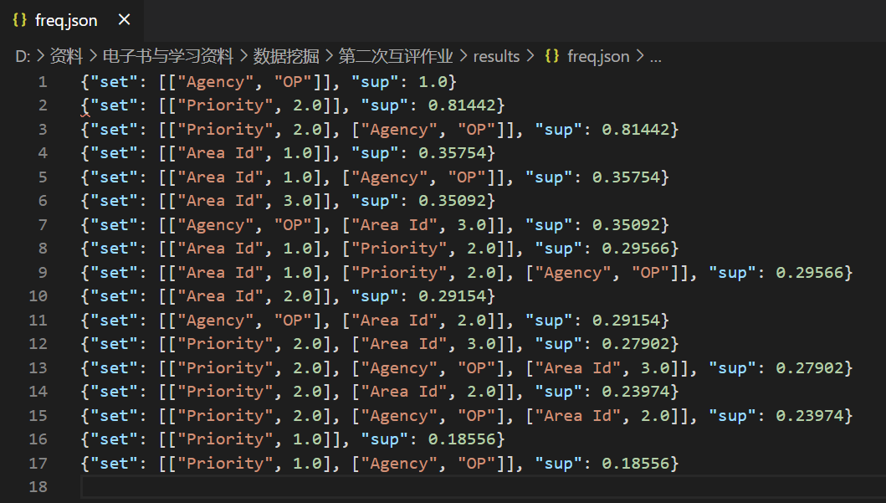

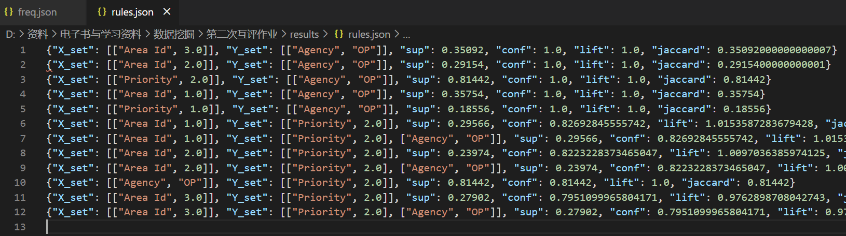

三、生成关联规则

依据上述得出的频繁项集，导出关联规则，并且使用Lift和Jaccard指标进行评价。Lift和Jaccard指标的评价公式如下所示。

Lift:

$$left\left(X→Y\right)= \frac{Sup\left(X∪Y\right)}{Sup\left(X\right)*Sup\left(Y\right)}$$

Jaccard:

$$Jaccard\left(X→Y\right)= \frac{Sup\left(X∪Y\right)}{Sup\left(X\right)+Sup\left(Y\right)-Sup\left(X∪Y\right)}$$

下面是使用Lift和Jaccard指标进行评价的代码：

def CountConfigure(self, freSet, H, SupRate, StroRule):

tempH = []

for item in H:

sup = SupRate[freSet]

conf = sup / SupRate[freSet - item]

lift = conf / SupRate[item]

jaccard = sup / (SupRate[freSet - item] + SupRate[item] - sup)

if conf >= self.minConfigure:

StroRule.append((freSet-item, item, sup, conf, lift, jaccard))

tempH.append(item)

return tempH

接着需要保留达到要求的项集，代码如下：

def GenRule(self, F, SupRate):

StroRule = []

for i in range(1, len(F)):

for freSet in F[i]:

H1 = [frozenset([item]) for item in freSet]

if i > 1:

self.RuleItem(freSet, H1, SupRate, StroRule)

else:

self.CountConfigure(freSet, H1, SupRate, StroRule)

return StroRule

四、挖掘的过程和结果

取前10000条数据进行实验。运行过程如下图：

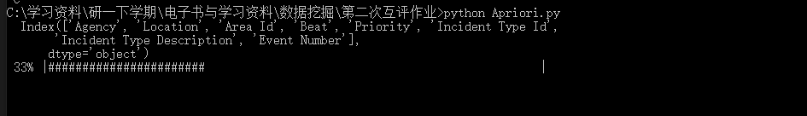

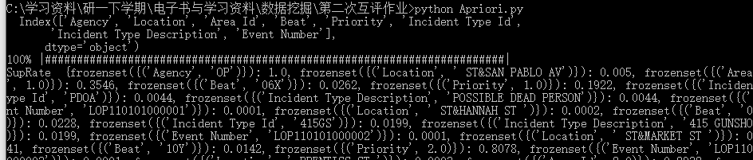

如前所述，实验的结果保存在了results文件夹中的freq.json和rules.json中。

首先分析导出的freq.json数据可得，Area Id=1的时候，犯罪的频率最高。其次，Area Id=3的时候犯罪率位居第二。同时，由于数据项{"set": [["Area Id", 1.0], ["Priority", 2.0]], "sup": 0.29566}的支持度很高，表示Area Id=1的地区很容易发生Priority=2.0的犯罪，二者的关联度比较高。

然后分析导出的rules.json数据，可以得出Agency=”OP”经常处理一些Area Id=1.0，2.0，3.0的犯罪事件。其次，Area Id=1.0，2.0，3.0的地方经常发生Priority=2.0的犯罪。

五、挖掘结果的可视化呈现

5.1 可视化频繁项集

使用盒图对频繁项集进行可视化，结果如下图所示。

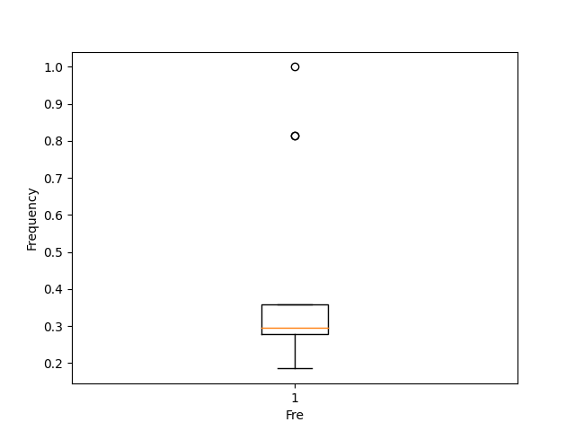

接着，对支持度和置信度使用散点图绘制，得到的结果如下图所示。

